Пензенский государственный университет
Кафедра «Вычислительная техника»
ОТЧЕТ
по лабораторной работе №3
по курсу «Логика и основы алгоритмизации в инженерных задачах»
на тему «Унарные и бинарные операции над графами»
Пенза 2020
Выполнили:
студенты группы 19ВВ2
Дорофеев А.А.
Петров О.М.
Павлов А.А.

Приняли:
Митрохин М.А.
Юрова О.В.

Цель работы
Освоить унарные и бинарные операции над графами.

Задание 1
- Сгенерируйте (используя генератор случайных чисел) две матрицы M₁, М₂ смежности неориентированных помеченных графов G₁, G₂. Выведите сгенерированные матрицы на экран.
- * Для указанных графов преобразуйте представление матриц смежности в списки смежности. Выведите полученные списки на экран.

Задание 2
- Для матричной формы представления графов выполните операцию:
а) отождествления вершин
б) стягивания ребра
в) расщепления вершины
Номера выбираемых для выполнения операции вершин ввести с клавиатуры.
Результат выполнения операции выведите на экран.
- * Для представления графов в виде списков смежности выполните операцию:
а) отождествления вершин
б) стягивания ребра
в) расщепления вершины
Номера выбираемых для выполнения операции вершин ввести с клавиатуры.
Результат выполнения операции выведите на экран.

Задание 3
- Для матричной формы представления графов выполните операцию:
а) объединения G = G₁ G₂
б) пересечения G = G₁ G₂
в) кольцевой суммы G = G₁ 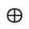 G₂
Результат выполнения операции выведите на экран.
Задание 4 *
- Для матричной формы представления графов выполните операцию декартова произведения графов G = G₁ X G₂.
Результат выполнения операции выведите на экран.

Листинг
#include <stdio.h>
#include <stdlib.h>
#include <time.h>
#include <conio.h>
#include <locale.h>

void zad1();
void zad2();
void zad3();
void zad4();

#define INFTY INT_MAX
int **M1, **M2, **M3;
int **m, **m2;

int N = 5;

void main() {

zad1();
zad2();
zad3();

for (int i = N ; i > 0; i--) {
free(m[i]);

}

free(m);

for (int i = N - 1; i > 0; i--) { // очищение памяти
free(M1[i]);
free(M2[i]);

}
free(M1);
free(M2);

for (int i = N - 2; i > 0; i--) {
free(m2[i]);

}

free(m2);

}

void zad1() {

setlocale(LC_ALL, "russian");

printf("\n Укажите размер матрицы N*N: ");
scanf("%d", &N);

M1 = (int**)malloc(N * sizeof(int *));
for (int i = 0; i < N; i++)
{
M1[i] = (int*)malloc(N * sizeof(int));
}

M2 = (int**)malloc(N * sizeof(int *));
for (int i = 0; i < N; i++)
{
M2[i] = (int*)malloc(N * sizeof(int));
}

srand(time(NULL));
for (int i = 0; i < N; i++) // генерация матрицы M1
{
M1[i][i] = 0;

for (int j = i + 1; j < N; j++)
{

M1[i][j] = rand() % 2;
M1[j][i] = M1[i][j];

}
}

for (int i = 0; i < N; i++) // генерация матрицы M2
{
M2[i][i] = 0;

for (int j = i + 1; j < N; j++)
{

M2[i][j] = rand() % 2;
M2[j][i] = M2[i][j];

}
}

printf("\n 1. Вывод сгенерированных матриц смежности неореентированных графов\n ");

for (int i = 0; i < N; i++) { // вывод матриц смежности

printf("\n ");

for (int j = 0; j < N; j++) {
printf("%d", M1[i][j]);
}

}

printf("\n ");

for (int i = 0; i < N; i++) {

printf("\n ");

for (int j = 0; j < N; j++) {
printf("%d", M2[i][j]);
}

}

getch();
}

void zad2()
{

setlocale(LC_ALL, "russian");

int c = 0, c2 = 0, bolsh = 0, mensh = 0;

m = (int**)malloc((N + 1) * sizeof(int *)); // дублирование матрицы для редактирования
for (int i = 0; i < (N + 1); i++)
{
m[i] = (int*)malloc((N + 1) * sizeof(int));
}

m2 = (int**)malloc((N-1) * sizeof(int *)); // укороченная матрица
for (int i = 0; i < (N - 1); i++)
{
m2[i] = (int*)malloc((N - 1) * sizeof(int));
}

printf("\n\n 2. Какие вершины второй матрицы отождествить?\n");
printf(" ");
scanf("%d %d", &c, &c2);

c = c - 1;
c2 = c2 - 1;

int i1 = 0, j = 0, j1 = 1, sch = 0;

for (int i = 0; i < N; i++) // заполнение матрицы для редактирования элементами второй
{
for (int j = 0; j < N; j++)
{
m[i][j] = M2[i][j];
}
}

for (int i = 0; i < N; i++) // отождествление
{

if ((bolsh + 1) >= N)
break;

if (i == 0)
{
for (int j = 0; j < N; j++)
{
if (c < c2)
{
m[c][j] = m[c][j] || m[c2][j]; // если второе значение больше первого
m[j][c] = m[c][j]; // производится перенос из второго в первое
bolsh = c2;
m[c][c] = 1; // устанавливаем связь самим с собой

}

else
{
m[c2][j] = m[c][j] || m[c2][j]; // иначе наоборот
m[j][c2] = m[c2][j];
bolsh = c;
m[c2][c2] = 1;

}
}
}

else
{

for (i1 = bolsh; j < N; j++) // перенос в большую строку следующей строки
{

m[i1][j] = m[i1 + 1][j];

}

j = bolsh;

for (i1 = 0; i1 < N; i1++) // перенос в больший столбец следующего столбца
{

m[i1][j] = m[i1][j + 1];

}
j = 0;

bolsh++; // и так до талого
}
}

for (int i = 0; i < (N - 1); i++) // заносим отредактированную матрицу в укороченную
{
for (j = 0; j < (N - 1); j++)
{
m2[i][j] = m[i][j];
}
}

for (int i = 0; i < (N - 1); i++) // вывод
{

printf("\n ");

for (int j = 0; j < (N - 1); j++)
{
printf("%d", m2[i][j]);
}

}

//////////////////////////////////////////////////////////////////

printf("\n\n 2. Какое ребро второй матрицы стянуть?\n");
printf(" ");
scanf("%d %d", &c, &c2);

c = c - 1;
c2 = c2 - 1;
bolsh = 0;
j = 0;

if (M2[c][c2] == 0)

printf("\n Стянуть ребро невозмножно. Нет связи.");

else {

for (int i = 0; i < N; i++) // по прошлой схеме
{
for (int j = 0; j < N; j++)
{
m[i][j] = M2[i][j];
}
}

for (int i = 0; i < N; i++)
{

if ((bolsh + 1) >= N)
break;

if (i == 0)
{
for (int j = 0; j < N; j++)
{
if (c < c2)
{
m[c][j] = m[c][j] || m[c2][j]; // но без связи с собой
m[j][c] = m[c][j];
bolsh = c2;
m[c][c] = 0;

}

else
{
m[c2][j] = m[c][j] || m[c2][j];
m[j][c2] = m[c2][j];
bolsh = c;
m[c2][c2] = 0;

}
}
}

else
{

for (i1 = bolsh; j < N; j++)
{

m[i1][j] = m[i1 + 1][j];

}

j = bolsh;

for (i1 = 0; i1 < N; i1++)
{

m[i1][j] = m[i1][j + 1];

}
j = 0;

bolsh++;
}
}

for (int i = 0; i < (N - 1); i++)
{
for (j = 0; j < (N - 1); j++)
{
m2[i][j] = m[i][j];
}
}

for (int i = 0; i < (N - 1); i++)
{

printf("\n ");

for (int j = 0; j < (N - 1); j++)
{
printf("%d", m2[i][j]);
}

}
}

///////////////////////////////////////////////////

int N2 = N + 1;

for (int i = 0; i < N; i++)
{
for (int j = 0; j < N; j++)
{
m[i][j] = M2[i][j];
}
}

for (int i = 0; i < N2; i++) // заполнение нулями новой вершины
{
for (int j = 0; j < N2; j++)
{
if (m[i][j] < 0 || m[i][j] > 1)
m[i][j] = 0;
}
}

printf("\n\n 2. Какую вершину второй матрицы расщепить?\n");
printf(" ");
scanf("%d", &c);

c = c - 1;
int i = c;
for (; i < N2; i++) // с места пересечения вершины матрицы
{ // переносим все "1" в новую вершину
if (m[c][i] == 1)
{
m[N2 - 1][i] = m[i][N2 - 1] = 1; //найденная "1" переносится в новую вершину
m[c][i] = m[i][c] = 0; // старый путь стирается

}
else
m[N2 - 1][i] = m[i][N2 - 1] = 0;
}

m[N2 - 1][c] = m[c][N2 - 1] = 1; // связываем новую вершину со старой

for (int i = 0; i < N2; i++) // вывод
{

printf("\n ");

for (int j = 0; j < N2; j++)
{
printf("%d", m[i][j]);
}

}

getch();
}

void zad3()
{

setlocale(LC_ALL, "russian");

/*int m[5][5] = { { 0,1,0,0,1 },{ 1,0,1,1,1 },{ 0,1,0,1,1 },{ 0,1,1,0,0 },{ 1,1,1,0,0 } };
int m2[5][5] = { { 0,1,0,0,1 },{ 1,0,1,1,1 },{ 0,1,0,1,1 },{ 0,1,1,0,0 },{ 1,1,1,0,0 } };
int m3[5][5] = { { 0,1,0,0,1 },{ 1,0,1,1,1 },{ 0,1,0,1,1 },{ 0,1,1,0,0 },{ 1,1,1,0,0 } };*/

printf("\n\n 3. Объединение графов 1 и 2\n"); // через логическое "или" объединяем

for (int i = 0; i < N; i++)
{
printf("\n ");
for (int j = 0; j < N; j++)
{
m[i][j] = M1[i][j] || M2[i][j];
printf("%d", m[i][j]);
}
}

printf("\n\n 3. Пересечение графов 1 и 2\n"); // через логическое "и" находим пересечение

for (int i = 0; i < N; i++)
{
printf("\n ");
for (int j = 0; j < N; j++)
{
m[i][j] = M1[i][j] & M2[i][j];
printf("%d", m[i][j]);
}
}

printf("\n\n 3. Кольцевая сумма графов 1 и 2\n"); // через "исключающее или" находим кольцевую сумму
// 1 ^ 1 = 0
for (int i = 0; i < N; i++)
{
printf("\n ");
for (int j = 0; j < N; j++)
{
m[i][j] = M1[i][j] ^ M2[i][j];
printf("%d", m[i][j]);
}
}

getch();
}

void zad4() {

setlocale(LC_ALL, "russian");

int m[3][3] = { { 0,1,0, },{ 1,0,1 },{ 0,1,0 } };
int m2[2][2] = { { 0,1 },{ 1,0 } };

getch();
}

Ход работы

Задание 1
Сгенерировали (используя генератор случайных чисел) две матрицы M₁, М₂ смежности неориентированных помеченных графов и вывели их на экран.
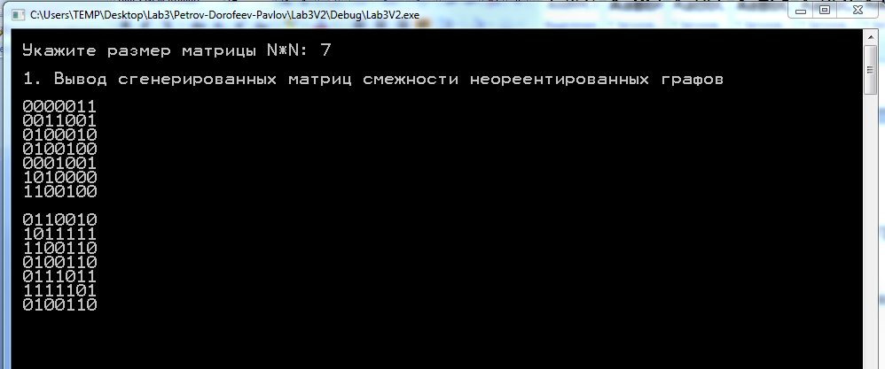
Рисунок 1. Результаты работы программы(задание 1)

Задание 2
Для матричной формы представления второго графа выполнили операции:
а) отождествление вершин (2 и 4)
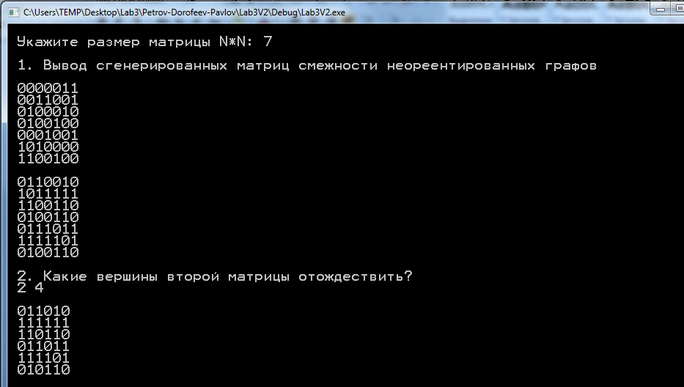
Рисунок 2.1 Результаты работы программы(задание 2[а])

б) стягивание ребра (1 и 2)
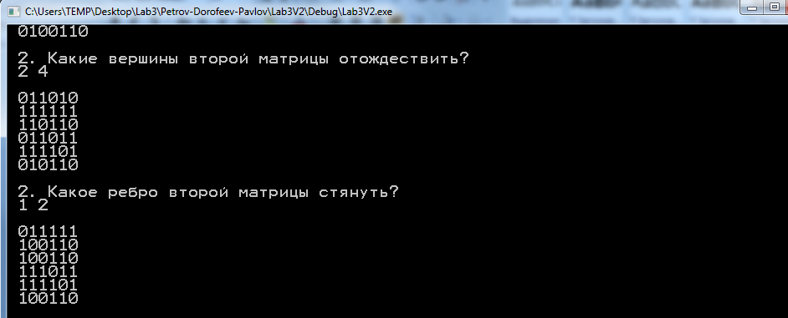
Рисунок 2.2 Результаты работы программы(задание 2[б])
в) расщепление вершины (3)
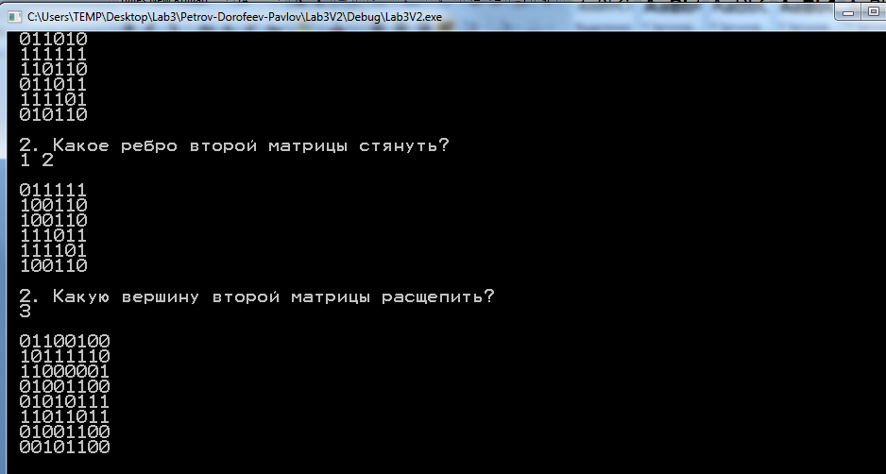
Рисунок 2.3 Результаты работы программы(задание 2[в])

Задание 3
Для матричной формы представления графов выполнили операции:
а) объединения G = G₁ G₂
б) пересечения G = G₁ G₂
в) кольцевой суммы G = G₁ G₂
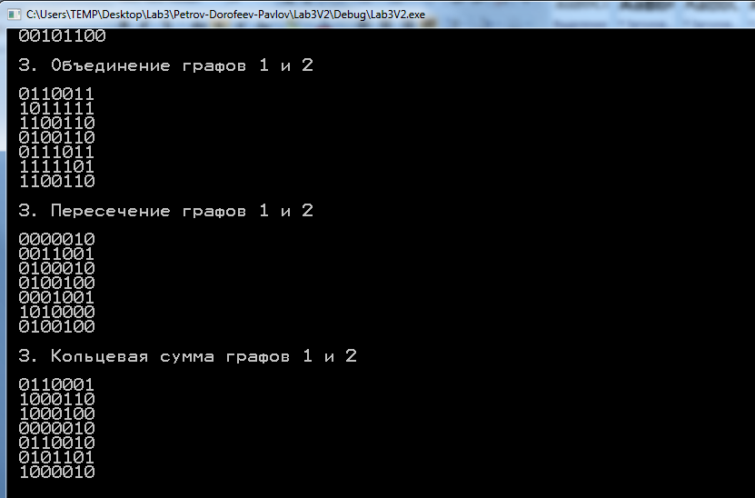

Вывод
В ходе выполнения лабораторной работы мы освоили унарные и бинарные операции над графами. Были выполнены такие операции как: отождествление, стягивание, расщепление; объединение, пересечение и кольцевая сумма.

